- één schakel van een ketting meet precies 1,27 centimeter > 24 schakels van een splinternieuwe ketting hebben daarom altijd een lengte van 30,48 cm.
- een ketting is versleten zodra die 24 schakels een lengte geven van 30,8 cm of meer
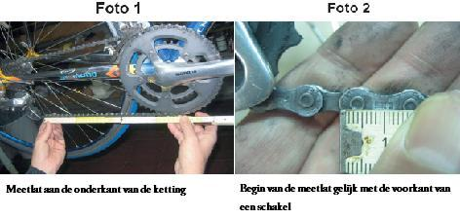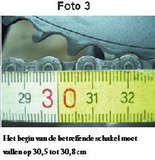

Het meten van de ketting is erg makkelijk

1. hou een meetlat aan de onderkant van de ketting, met de voorkant kort bij de derailleur.

2. zet het begin van de meetlat gelijk met het begin van een schakel van de ketting.

3. kijk vervolgens naar het punt op uwmeetlat waar de 30,5 cm is aangeduid.

4. als dit punt gelijk valt met het begin van een schakel is de ketting OK; als die schakel pas begint op 30,8 mm of méér, dan is de ketting versleten. Om deze uitleg nog iets meer toe te lichten voeg ik een paar detailfoto’s erbij, in de hoop dat het daarmee voldoende duidelijk is.

